SGX 模拟器

目前已知的模拟器有 2 个方式：1）软件模拟 [sgx-emulator](https://github.com/tristartom/sgx-emulator)；2）SDK SW模式。

1. sgx-emulator

代码在GitHub上，<https://github.com/tristartom/sgx-emulator>

方法是以软件形式写了一个SGX模块，然后加载到内核，来模拟SGX硬件的功能。

这个模拟器的问题是：已经很久没有更新了，最后一次更新的时间是2017年2月8日，如下图所示。

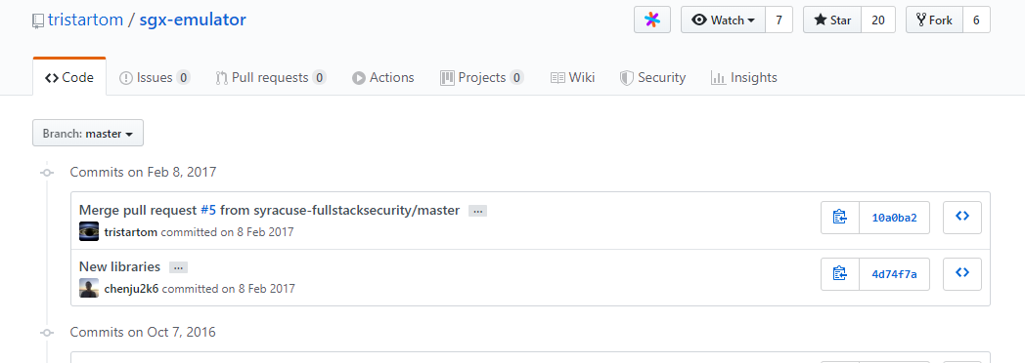

而且据readme上描述，只能在ubuntu14.04.3上使用，如下所示，操作系统版本也有点老了。

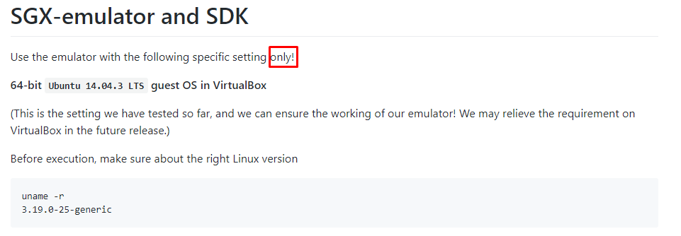

而intel 官方的sgx版本还在不断的更新。所以这个模拟器基本上是不能使用了。

1. SDK SW模式

Intel官方的SDK本身就支持HW和SW模式，HW是直接使用硬件，SW就是软件模拟，编译的时候可以在Makefile里面配置，如下图所示：

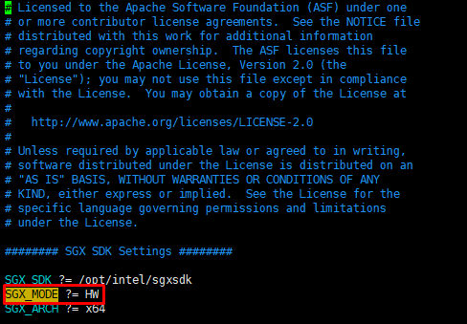

然后在链接的时候会根据这个选择来调用不同的库，如下图所示：

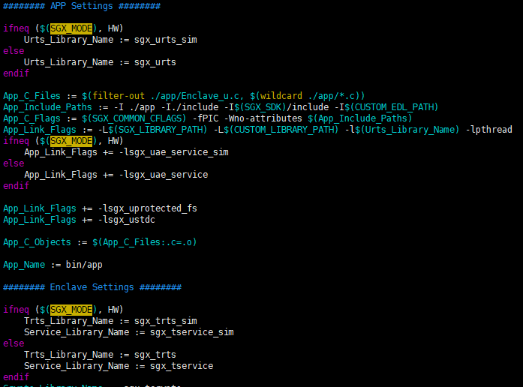

后缀是 _sim 的库，表示的是模拟 simulator